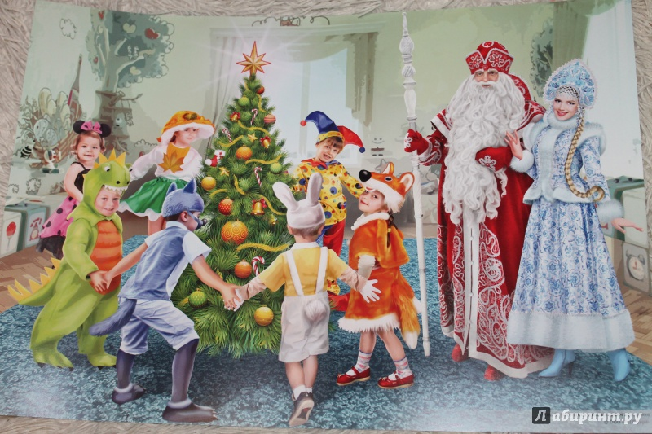

В конце декабря в нашем детском саду прошли новогодние праздники для детей. В этом году к сожалению, у нас не было гостей, наших родителей!

Но мы смогли провести все праздники, которые были запланированы.

В младших группах был веселый праздник с участием Петрушки, дети искали снежный комочек, было много встреч с разными персонажами. Дети очень ждали Дедушку Мороза и когда он пришел, было столько радости!

Дети средних групп побывали в гостях у Маши и Медведя. На празднике было много сюрпризов и забав для детей!

В старших и подготовительных группах было путешествие по дорогам добра, где Зимняя сказка превращалась в Снежную Королеву, где появлялся злой разбойник, но детская дружба смогла преодолеть все препятствия.

Праздники доставили детям радость, ведь новогодние чудеса только начинались…

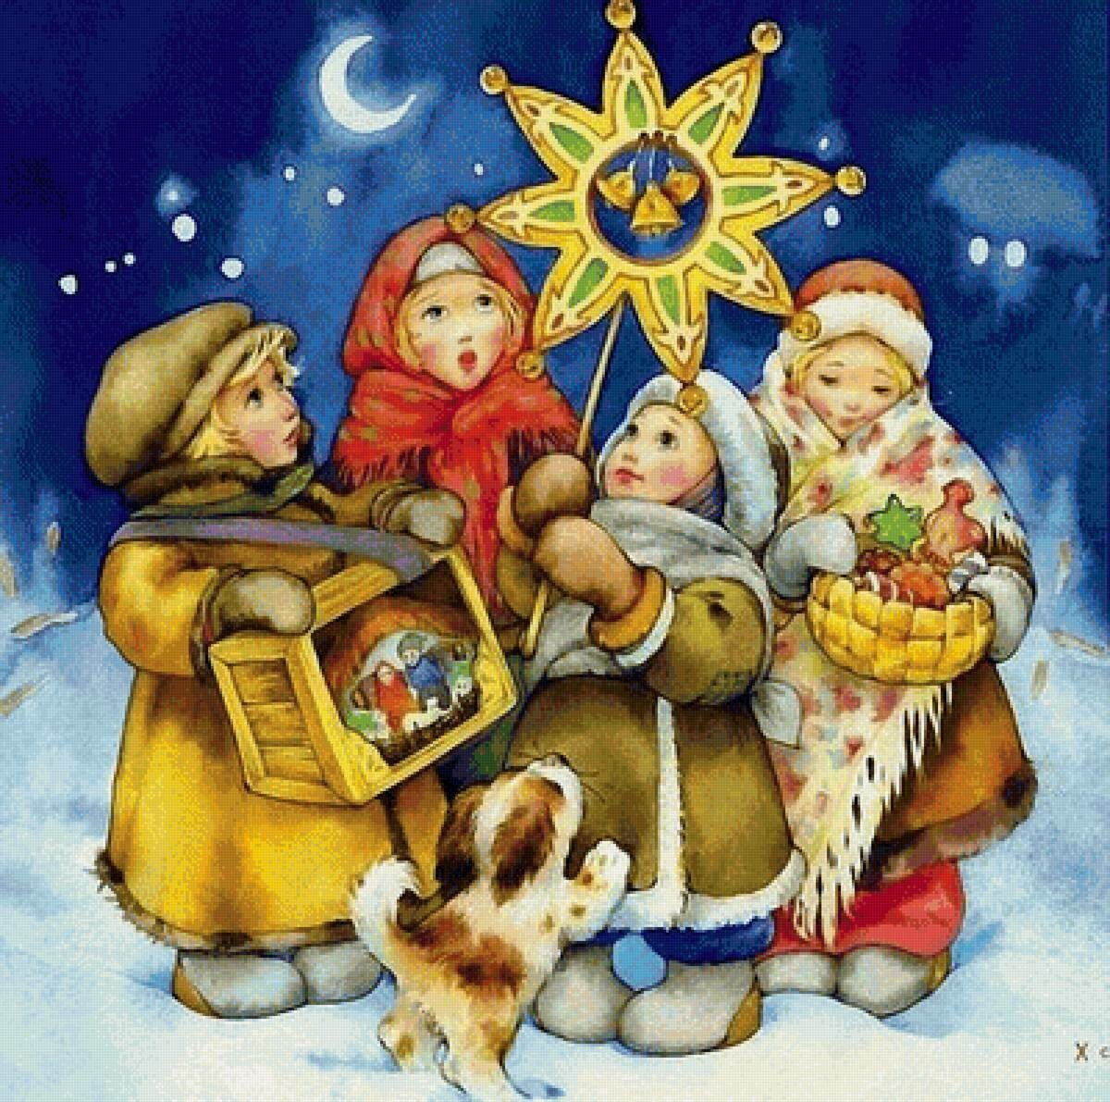

После новогодних каникул в нашем детском саду продолжились сказочные праздники. С 11 по 14 января, всю неделю шли святочные вечера.

К детям младших групп приходил Рождественский мешочек, которому помогали «зверята – ребята», дети играли на разных детских музыкальных инструментах, в конце представления играл большой оркестр и было угощение из мешочка.

В старших группах прошли рождественские посиделки, где дети побывали в русской избе, встречались с хозяйками. Узнали про обычаи русских праздников и сами приняли участие в народных забавах. Гадали на суженного, на судьбу в новом году, и конечно же водили хороводы!